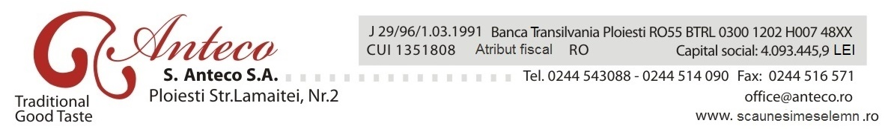
438 / 2 februarie 2015
CATRE ,
S.I.F. BANAT – CRISANA
SPRE STIINTA PRESEDINTELUI A.S.F.
DOMNUL MISU NEGRITOIU
SOCIETATEA ANTECO S.A. , cu sediul in municipiul Ploiesti , str. Lamiitei , nr. 2 , Judetul Prahova , inregistrata la Oficiul Registrului Comertului de pe langa Tribunalul Prahova sub nr. J29/96/01.03.1991 , C.U.I. 1351808 , atribut fiscal RO , telefon 0244/543.088 , fax nr. 0244/514.090 , reprezentata legal prin Domnul Ilisie Mircea in calitate de Presedinte al Consiliului de Administratie , intelege sa raspunda , prin prezenta , sesizarii formulate de Dumneavoastra si inregistrata sub nr. 122/29 IANUARIE 2015 , in legatura cu desfasurarea sedintelor A.G.E.A. si A.G.O.A. S. ANTECO S.A. Ploiesti ce urmeaza a se desfasura in 17/18 FEBRUARIE 2015 .
Materialele ce sustin punctele aflate pe Ordinea de Zi a celor doua sedinte anterior – mentionate au fost postate pe site – ul societatii conform datelor indicate in Convocatoarele publicate in conform dispozitiilor legale incidente .
Faptul ca nu regasiti anumite materiale se poate datora imprejurarii conform careia acestea nu au fost inca finalizate si/sau au fost completate/modificate .
Precizam faptul ca aceasta problema , a inexistentei materialelor pe site-ul societatii , este invocate de Dumneavoastra la fiecare dintre sedintele A.G.A.
Va aducem la cunostinta faptul ca din cei peste 900 actionari ai S. ANTECO S.A. Ploiesti doar Dumneavoastra nu regasiti materialele si documentele aferente sedintelor A.G.A.
Totodata consideram util sa va incunostiintam asupra faptului ca acesta practica foarte des intilnita in activitatea de actionar al S.S.I.F. Banat – Crisana poate genera prejudicii majore societatilor al caror actionar sunteti , prejudicii ce pot fi recuperate doar prin intermediul instantelor judecatoresti .
Faptul ca este prima data cand luati in considerare mentiunile prezentate in Convocatoarele A.G.A. S. ANTECO S.A. Ploiesti , conform carora actionarii pot adresa societatii intrebari si / sau solicitari , ne face sa consideram ca pe viitor va veti exercita cu buna – credinta calitatea de actionar .
Drept urmare , va comunicam , odata , cu prezenta , urmatoarele inscrisuri :
- Legea nr. 151 / 2014 ( filele 106 , 105 ) ;
- Regulamentul A.S.F. nr. 17/2014 ( filele 104 – 100 );
- Buletin Vot prin corespondenta A.G.E.A. ( filele 99 – 95 );
- Procura Speciala A.G.E.A. filele ( 94 – 90 );
- Buletin Vot prin corespondenta A.G.O.A. ( filele 89 , 88 );
- Procura Speciala A.G.O.A. filele ( 87 – 84 ) ;
- Convocator A.G.E.A. nr. 95 / 12 IANUARIE 2015 ( filele 83 – 78 );
- Convocator A.G.O.A. nr. 96 / 12 IANUARIE 2015 ( filele 77 - 73 );
- Adresa nr. 450 / 3 FEBRUARIE 2015 ( fila 72 );
- Raport Curent nr. 5393 / 29 DECEMBRIE 2014( fila 71 );
- DECIZIA CONSIULUI DE ADMINISTRATIE NR. 24 / 22 DECEMBRIE 2014 ( fila 70 );
- ADRESA nr. 446 / 3 FEBRUARIE 2015 ( fila 69 ) ;
- Raport Curent nr. 439 / 2 FEBRUARIE 2015( fila 68 ) ;
- RAPORT NR. 411 / 26 IANUARIE 2015 ( filele 67 – 53 ) ;
- Adresa nr. 234 / 15 IANUARIE 2015 ( fila 52 ) ;
- Raport Curent nr. 232 / 15 IANUARIE 2015 ( filele 51 – 44 );
- Raport Curent nr. 233 / 15 IANUARIE 2015 ( filele 43 – 38 );
- RAPORT EVALUARE NR. 1 / 5 IANUARIE 2015 ( filele 37 – 1 ) .

Cu stima .
PLOIESTI , 2 FEBRUARIE 2015
S. ANTECO S.A. Ploiesti ,
Prin Presedintele Consiliului de Administratie
ILISIE MIRCEA

